Извещение о закупке товаров для обеспечения нужд
МУП «Рыбницкое спецавтохозяйство»

№  п/п | Наименование |  | Поле для заполнения
1.Общая информация о закупке
1 |  | Номер извещения (номер закупки согласно утвержденному Плану закупок) | № 2
2 |  | Используемый способ определения поставщика | Запрос предложений
3 |  | Предмет закупки | Мебель офисная
4 |  | Наименование группы товаров | Непродовольственные товары
5 |  | Дата размещения извещения | 06.04.2022 год.
2. Сведения о заказчике
1 |  | Наименование заказчика | МУП «Рыбницкое спецавтохозяйство»
2 |  | Место нахождения | г. Рыбница ул.С.Лазо 1б
3 |  | Почтовый адрес | 5500, ПМР, Молдова, г. Рыбница, ул. С.Лазо1Б
4 |  | Адрес электронной почты | mup-rsah@mail.ru
5 |  | Номер контактного телефона | 0(555) 3-37-35
6 |  | Дополнительная информация | нет
3. Информация о процедуре закупки
1 |  | Дата и время начала подачи заявок | 06.04.2022г. в 14:00 часов.
2 |  | Дата и время окончания подачи заявок | 13.04.2022г. до 10:00 часов
3 |  | Место подачи заявок | г. Рыбница, ул. С.Лазо1б, приемная
4 |  | Порядок подачи заявок | Заявка на участие в запросе предложений представляются в письменной форме, в запечатанном конверте, не позволяющем просматривать содержание до ее вскрытия со словами «Дата и время вскрытия» 13.04.2022г. до 10:00 часов. Вскрывать только на заседании комиссии, а также указать предмет закупки, № закупки. А так же заявка на участие в запросе предложений может быть предоставлена в форме электронного документа с использованием пароля, обеспечивающего ограничение доступа, который предоставляется заказчику до начала закупки, на электронный адрес mup-rsah@mail.ru, предложения, поступающие на любой другой адрес электронной почты, не будут допущены к участию в процедуре закупки. Прием заявок на участие в запросе предложений прекращается с наступлением срока вскрытия конвертов с заявками на участие в открытом аукционе и открытия доступа к поданным в форме электронных документов заявкам. Все листы поданной в письменной форме заявки на участие в запросе предложений все листы тома такой заявки должны быть прошиты и пронумерованы и скреплены печатью участника закупки.  Участник запроса предложений несет ответственность за подлинность и достоверность представленных документов.
5 |  | Дата и время проведения закупки | 13.04.2022г. в 10:00 часов.
6 |  | Место проведения закупки | г. Рыбница ул.С.Лазо 1Б.
7 |  | Порядок оценки заявок, окончательных предложений участников закупки и критерии этой оценки (в случае определения поставщика товаров, работ и услуг методом проведения запроса предложений) | Оценка заявок, окончательных предложений участников закупки осуществляется в соответствии со статьей 22 Закона Приднестровской Молдавской Республики «О закупках в Приднестровской Молдавской Республике» и Постановлением Правительства ПМР от 25 марта 2020г. №78 «Об утверждении, а так же согласно положению о закупках пункт 12 от 24.01.2022года. Порядка оценки заявок, окончательных предложений участников закупки при проведении запроса предложений».  Заявки, поданные с превышением начальной (максимальной) цены контракта (п/п. 1 п.4), и заявки поданные в несоответствий с формой заявки участника закупки отстраняются и не оцениваются.  Критерии оценки: Ценовой — 100% (удельный вес критерия -100%)  Стоимостные-70%  Нестоимостные-30
4. Начальная (максимальная) цена контракта
1 |  | Начальная (максимальная) цена контракта (НМЦК) | Мебель Офисная – 70 380 ,17 Руб. ПМР
2 |  | Валюта | Предложения нерезидентом ПМР должны быть поданы в рублях ПМР
3 |  | Источник финансирования | Собственные средства МУП «РСАХ»
4 |  | Возможные условия оплаты (предоплата, оплата по факту или отсрочка платежа) | Оплата товара производится путем перечисления на расчетный счет Поставщика аванса в объеме 30% от общей суммы, оставшихся 70% на основании выставленного счета в течение 25 банковских дней после поставки товара.
5. Информация о предмете (объекте) закупки
1 |  | Предмет закупки и его описание:
 |  |  | Наименование товара | Ед.из | Кол-во | Начальная максимальная цена
 |  |  | Стол с приставкой 2000*4650*770 | Шт. | 1 | 70 380 ,17
 |  |  | Стеллаж для документов 1700*400*2300 | Шт. | 1
 |  |  | Шкаф 1700*530*2300 | Шт. | 1
 |  |  | Тумба с выдвижными ящиками 520*430*600 | шт. | 2
 |  |  | Тумба для бумаг 2000*530*900 | Шт. | 1
 |  |  | Стеллаж для документов 1400*400*2300 | Шт. | 1
 |  |  | Шкаф купе 1700*600*2300 | Шт. | 1
 |  |  | Ресепшен 2000*2000*770 с тумбой | Шт. | 1
1 |  | Предмет закупки и его описание: | Журнальный столик 800*800*560 | Шт. | 1
2 |  | Информация о необходимости предоставления участниками закупки образцов продукции, предлагаемых к поставке | Необходимо предоставить образец материала
3 |  | Дополнительные требования к предмету (объекту) закупки | Не требуется
4 |  | Иная информация, позволяющая участникам закупки правильно сформировать и представить заявки на участие в закупке | Цена заявки на участие в закупке и контракта:  Цена заявки на участие в закупке должна включать в себя все расходы и риски, связанные с выполнением работ, услуг, поставкой и доставкой товаров на условиях, определенных в контракте. При этом в цену заявки на участие в закупке включаются любые сборы и пошлины, расходы и риски, связанные с выполнением контракта, в т.ч. гарантийного срока эксплуатации товара и другие затраты.  Участник закупки в своей заявке на участие в закупке устанавливает цену заявки, которая является твердой (фиксированной), и включает учет инфляции и иных финансовых рисков на весь период выполнения контракта. Корректировка цены контракта в связи с инфляцией и изменением курсов валют в период действия контракта не производится.  Участник закупки должен указать цены на весь предоставляемый товар, предлагаемый в заявке на участие в закупке.  Участник закупки при подготовке заявки на участие в закупке самостоятельно должен учитывать все риски связанные с возможностью увеличения цены контракта. Заказчик не рассматривает вопрос об увеличении цены контракта, если это прямо не предусмотрено законодательством Приднестровской Молдавской Республики.
6. Преимущества, требования к участникам закупки
1 |  | Преимущества (отечественным импортерам, отечественный производитель; учреждения и организации уголовно-исполнительной системы, а также организации, применяющие труд инвалидов) | Преимущества предоставляются согласно статьи 19 закон ПМР от 26 ноября 2018 года № 318-З-VI «О закупках в ПМР», а так же согласно Положению о закупках пункт 10 от 24.01.2022 года.  а) учреждения и организации уголовно-исполнительной системы, в том числе организации любых организационно-правовых форм, использующие труд лиц осужденных к лишению свободы, и лиц содержащихся в лечебно- трудовых профилакториях.  б) организации, применяющие труд инвалидов  в) отечественные производители  г) отечественные импортеры
2 |  | Требования к участникам и перечень документов, которые должны быть представлены | Требования к Участникам:  а) соответствие требованиям, установленным действующим законодательством Приднестровской Молдавской Республики к лицам, осуществляющим поставку товара, являющихся объектом закупки;  б) отсутствие проведения ликвидации участника закупки – юридического лица и отсутствие дела о банкротстве (выписка из Единого государственного реестра юридических лиц); действительная на момент вскрытия конвертов с предложением.
2 |  | Требования к участникам и перечень документов, которые должны быть представлены | в) отсутствие решения уполномоченного органа о приостановлении деятельности участника закупки в порядке, установленном законодательством ПМР, на дату подачи заявки на участие в закупке (выписка из Единого государственного реестра юридических лиц);  Участником закупки должны быть представлены следующие документы:  1.Фирменное наименование (наименование), сведения об организационно-правовой форме, о местонахождения, почтовый адрес (для юридического лица), фамилия, имя, отчество (при наличии), паспортные данные, сведения о месте жительства (для физического лица), номер контактного телефона;  2.Выписка из единого государственного реестра юридических лиц или засвидетельствованная в нотариальном порядке копия такой выписки (для юридического лица (не позднее 10 дней с момента выдачи)), копия патента (для индивидуального предпринимателя); копия разрешения на занятие предпринимательской деятельностью по специальному налоговому режиму; квитанция об оплате за последний месяц.  3.Документ, подтверждающий полномочия лица на осуществление действий от имени участника закупки;  4. Копии учредительных документов участника закупки (для юридического лица);  5. Для иностранного лица: доверенность и документ о государственной регистрации данного иностранного юридического лица, а также надлежащим образом заверенный перевод на один из официальных языков Приднестровской Молдавской Республики данных документов, в соответствии с действующим законодательством Приднестровской Молдавской Республики;  6. Справка об отсутствии задолженности по начисленным налогам, сборам и иным обязательным платежам в бюджеты любого уровня или государственные внебюджетные фонды, выданная не позднее, чем за 15 календарных дней до представления заявки на участие в запросе предложений.  7. Подробный эскиз (макет), мебели.  Форма заявки на участие в закупки приведена в приложении к Закупочной документации
3 |  | Условия об ответственности за неисполнение или ненадлежащее исполнение принимаемых на себя участниками закупок обязательств | 1. За нарушение срока поставки, Исполнитель уплачивает Заказчику неустойку в виде пени в размере не менее 0,1% от суммы несвоевременно поставленного товара за каждый день просрочки.  2. За нарушение Заказчиком срока оплаты поставленного товара, Покупатель уплачивает Поставщику неустойку в виде пени в размере 0,1% от стоимости неоплаченной партии за каждый день просрочки платежа, но не более стоимости неоплаченной партии. При неисполнении принимаемых на себя обязательств участники закупок несут ответственность в соответствии с действующим законодательством Приднестровской Молдавской Республики
4 |  | Требования к гарантийным обязательствам, предоставляемым поставщиком (подрядчиком, исполнителем), в отношении поставляемых товаров (работ, услуг); | Согласно сроку, установленного для данного товара, но не ме менее 12 месяцев.
7.Условия контракта
1 |  | Информация о месте доставки товара | ПМР, г. Рыбница, склад МУП «РСАХ», ул. С.Лазо 1б
2 |  | Сроки исполнения работы | В течение 20 календарных дней со дня предоплаты
3 |  | Условия транспортировки и хранения | Поставка товара на склад Заказчика силами Исполнителя
4 |  | Условия сборки | Установка мебели силами Исполнителя

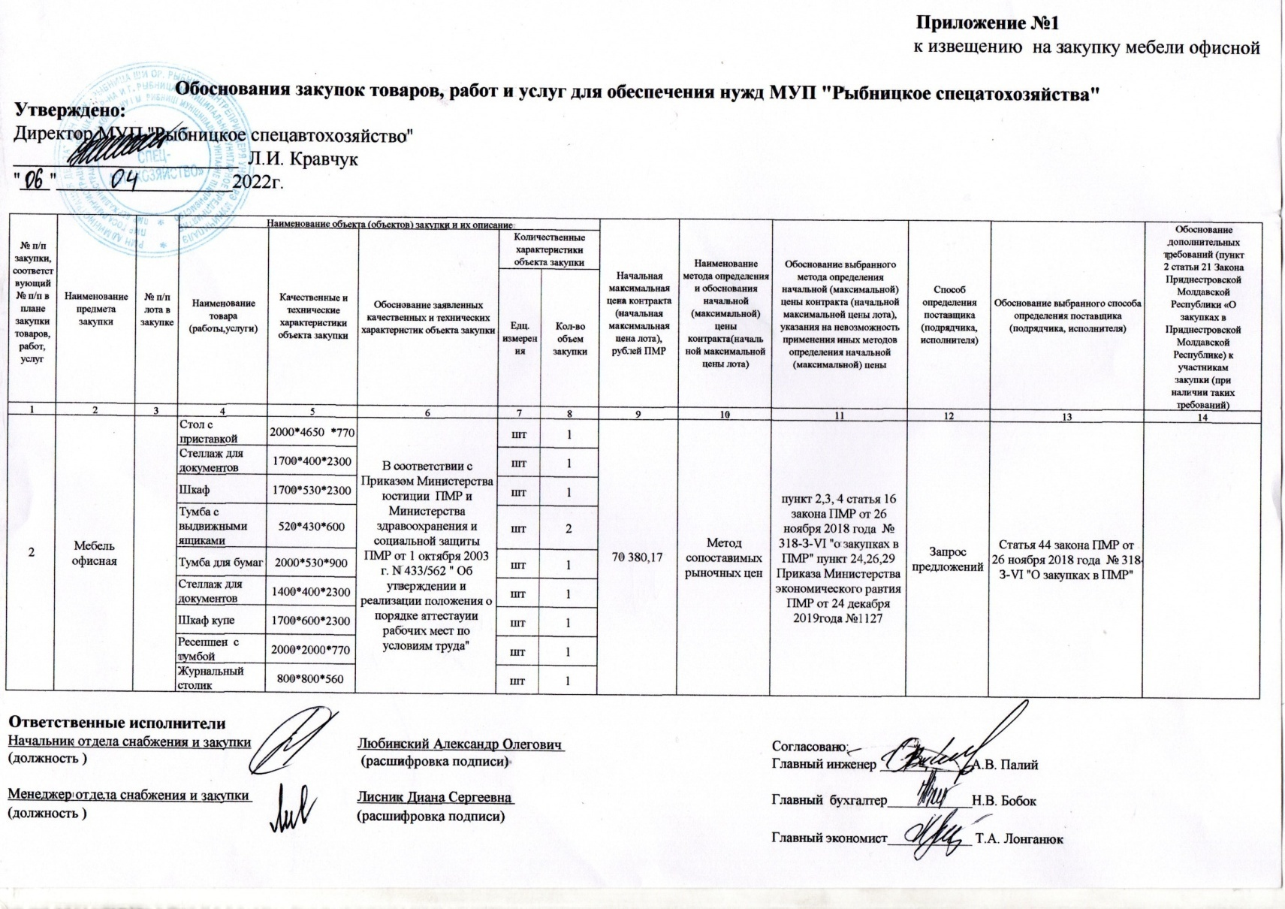

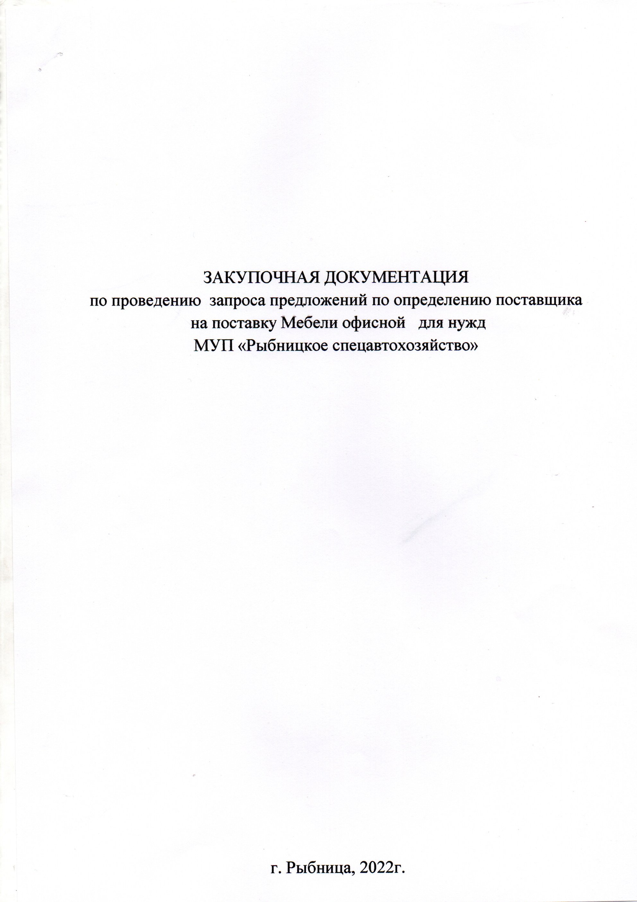

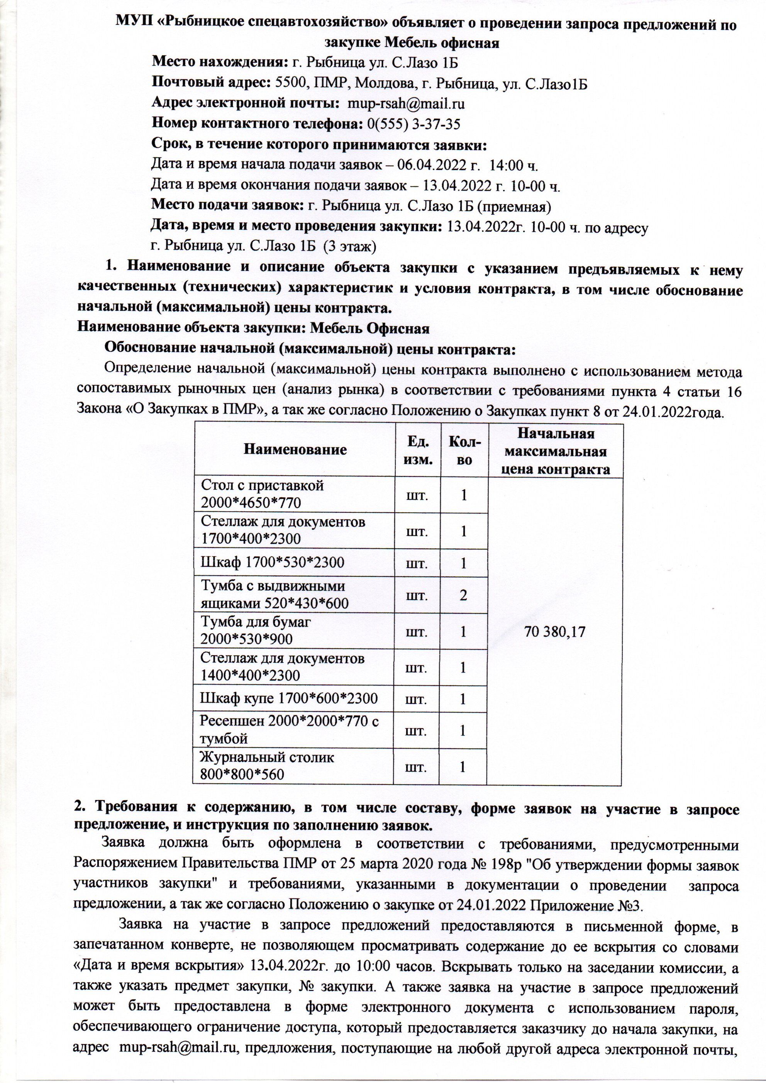

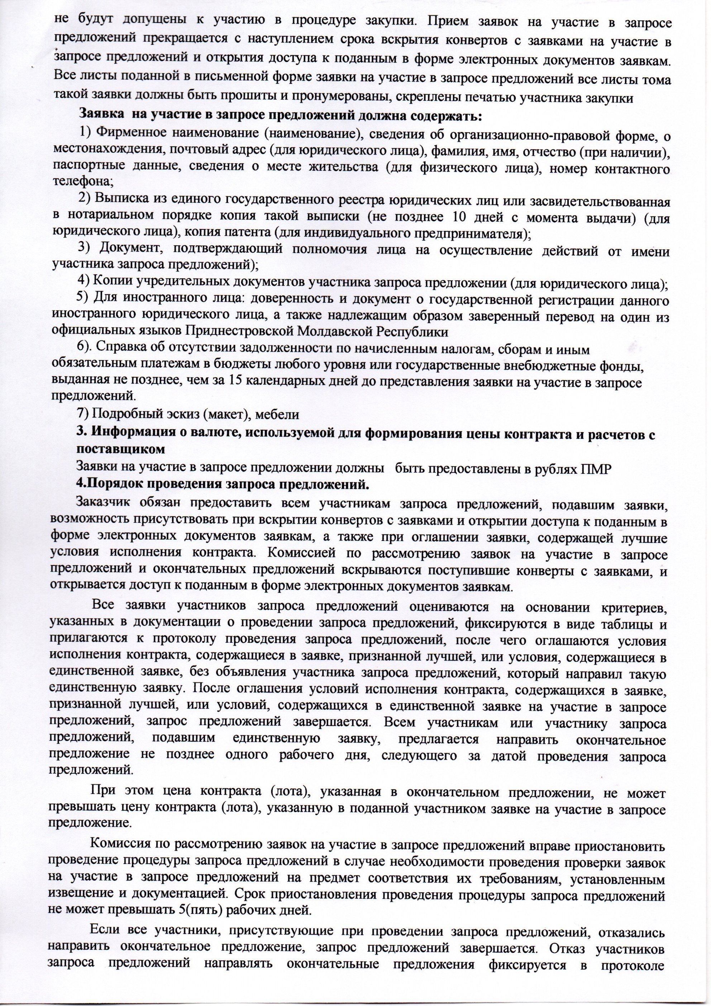

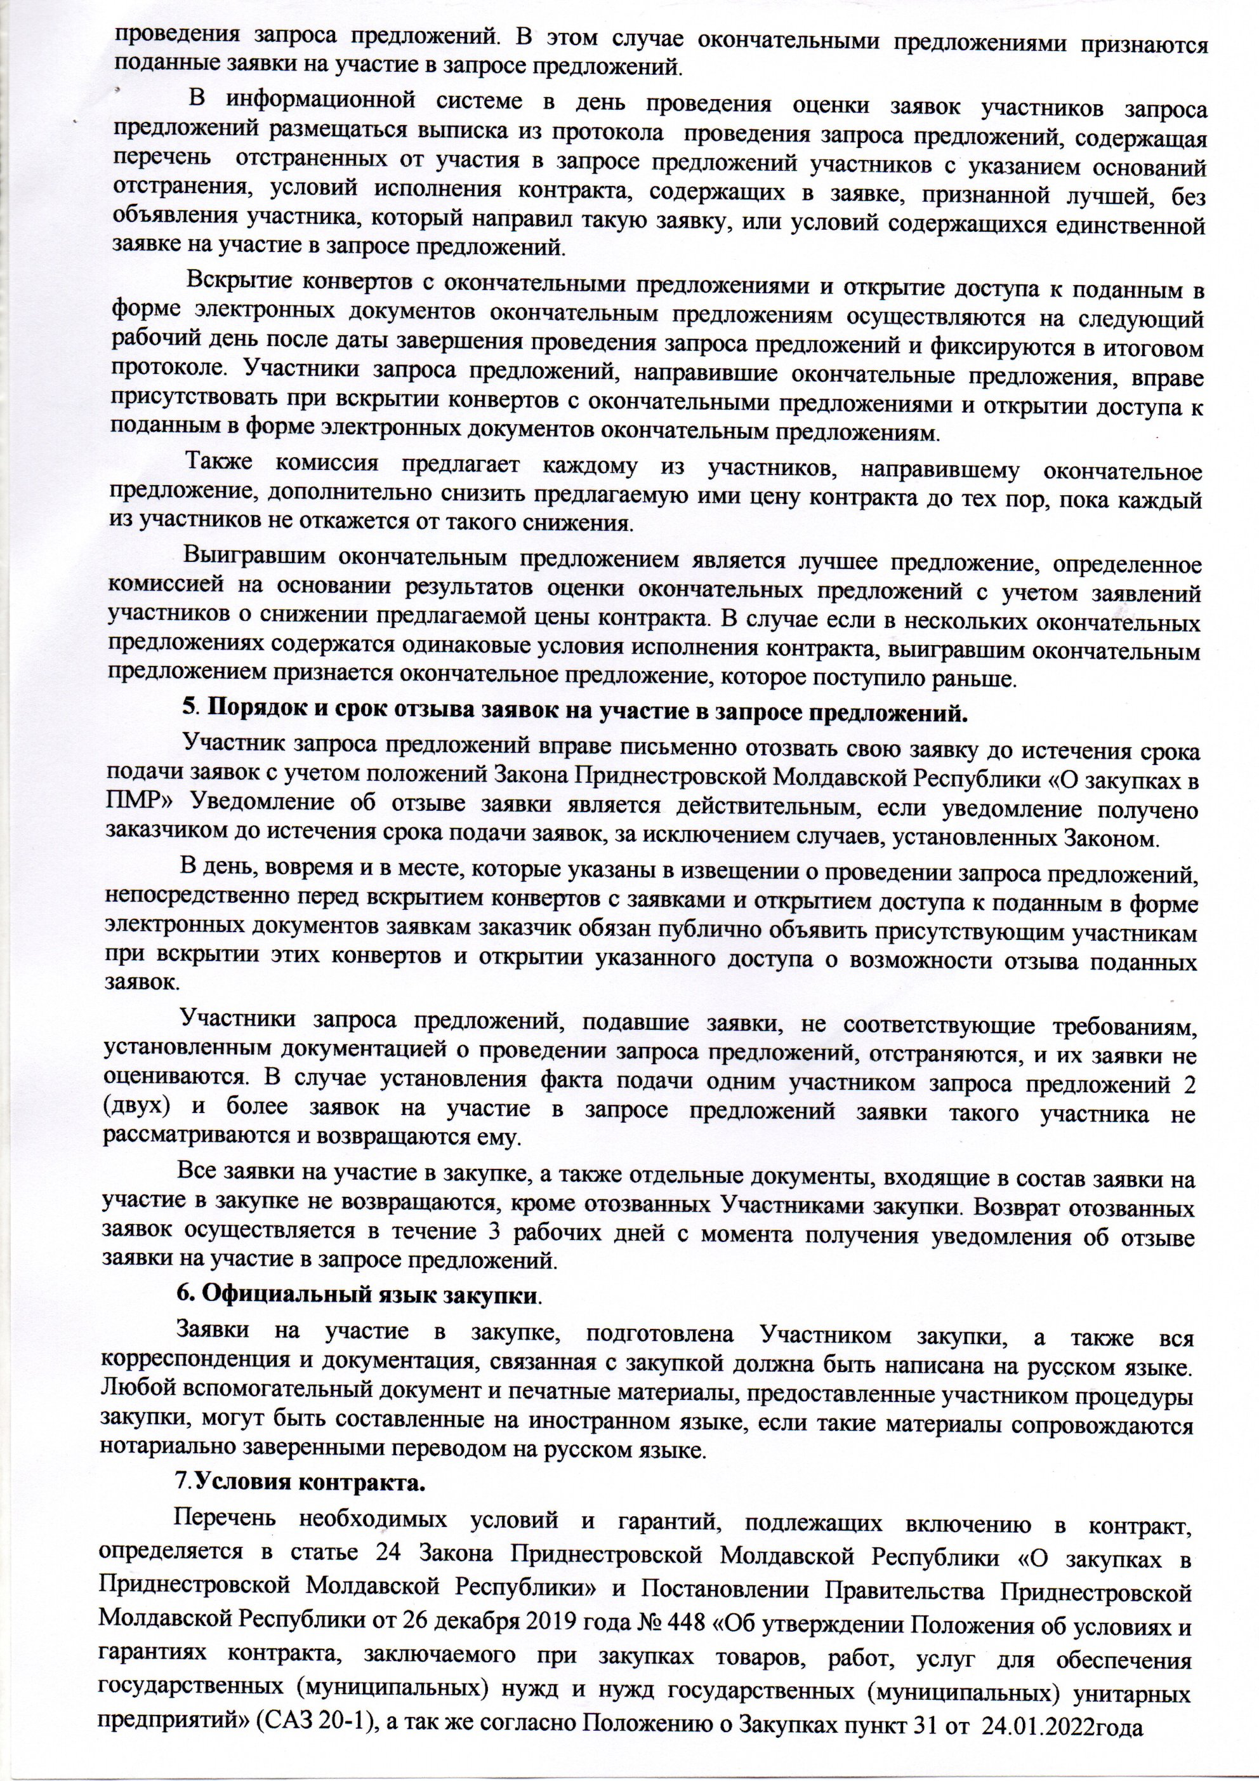

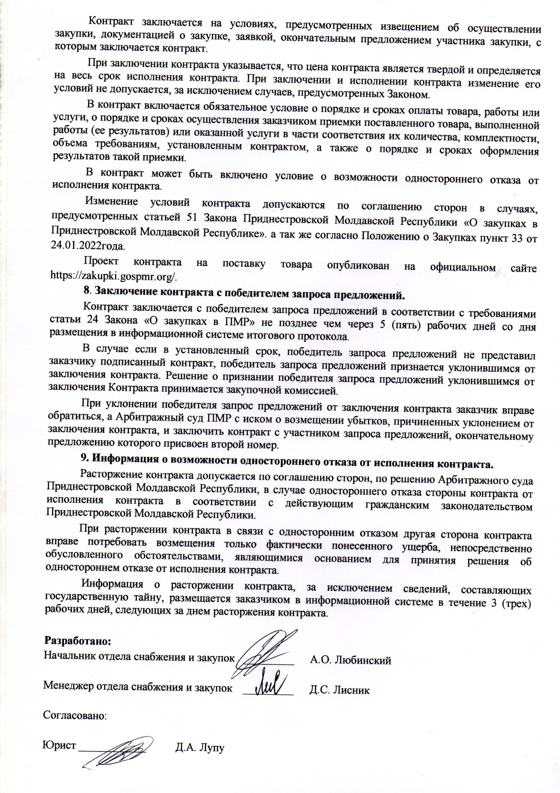

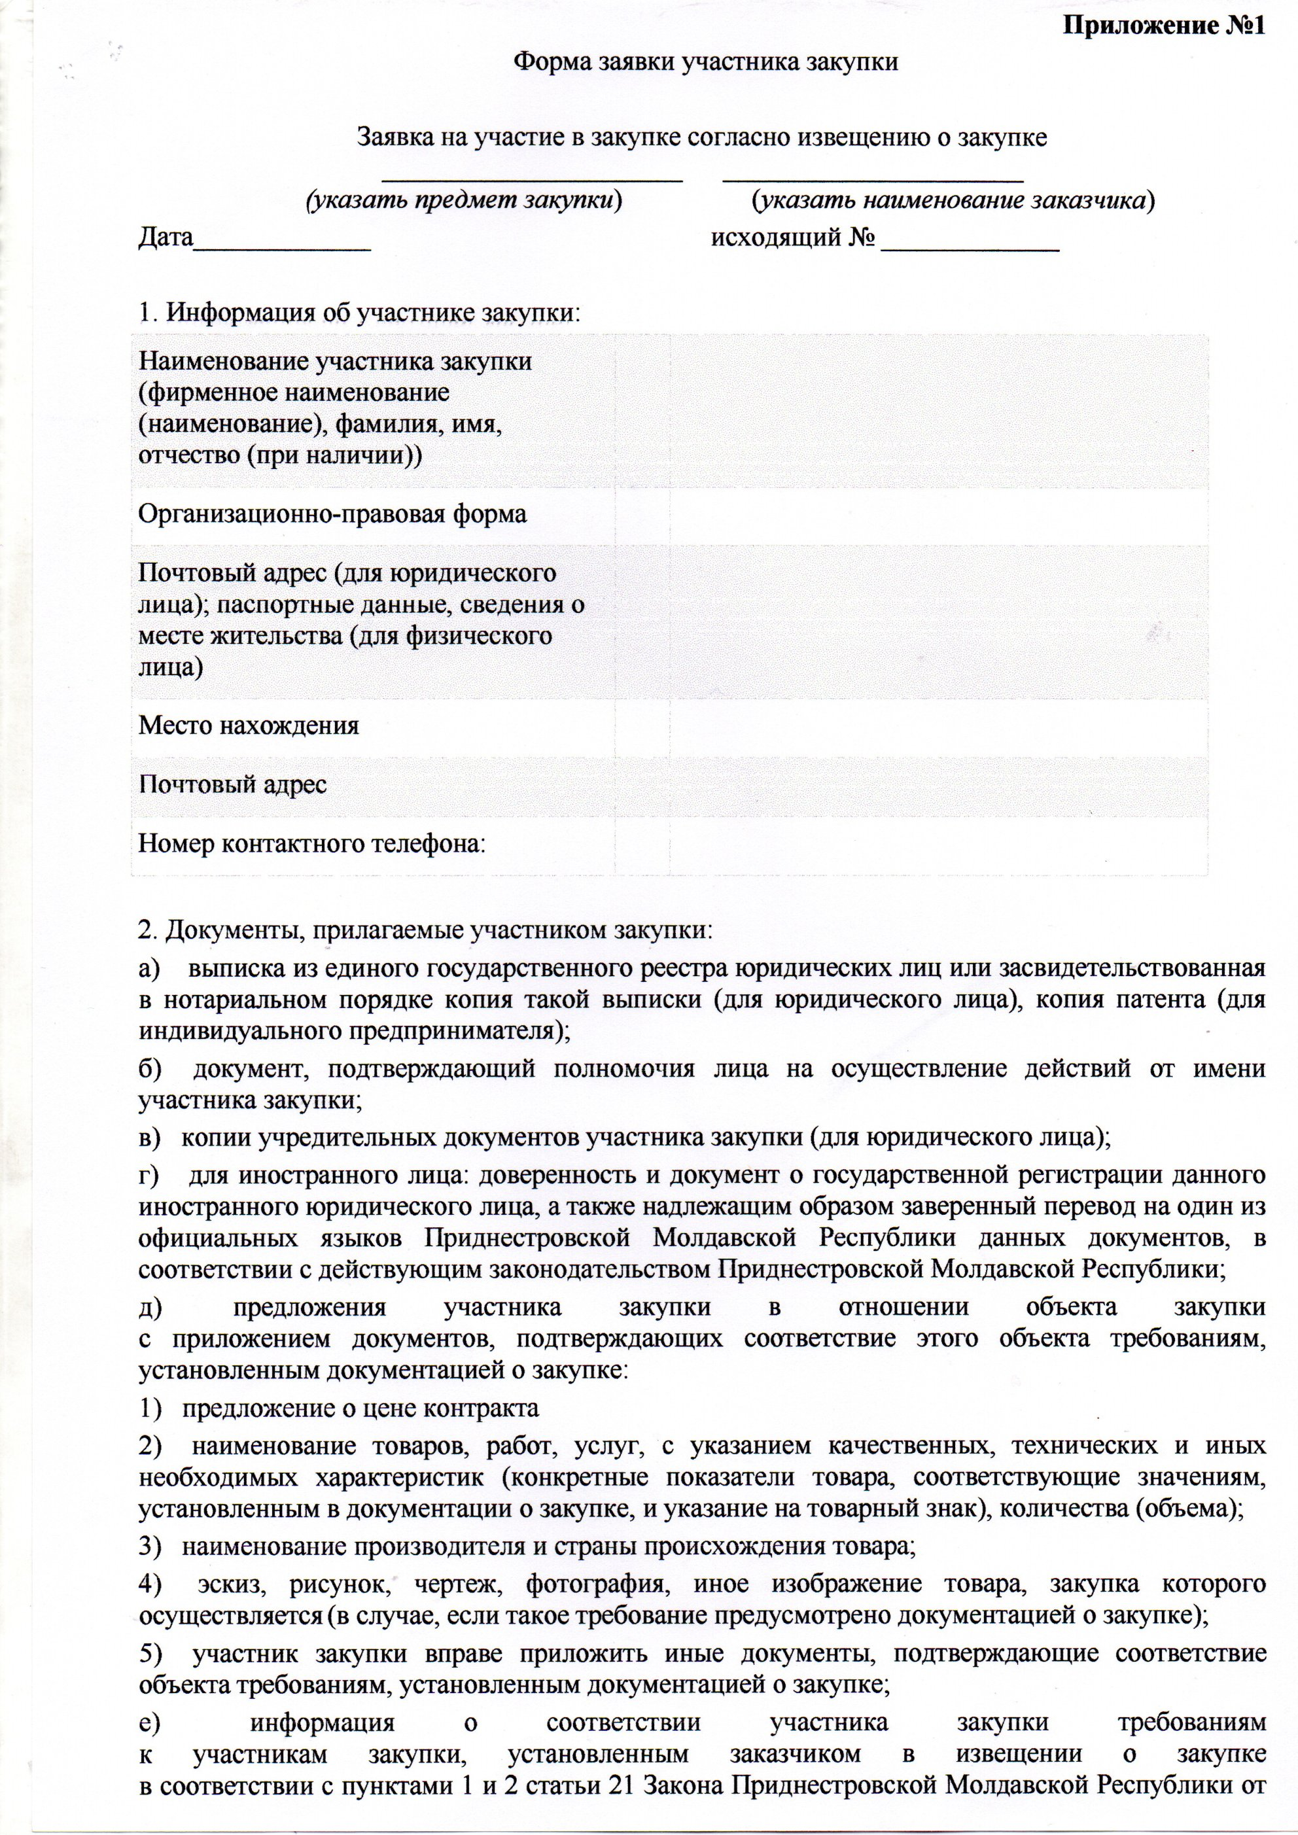

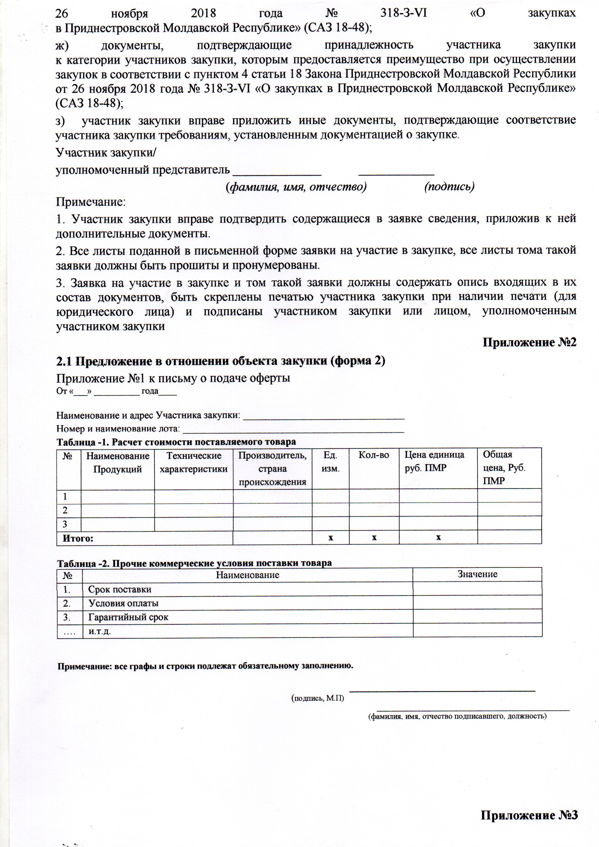

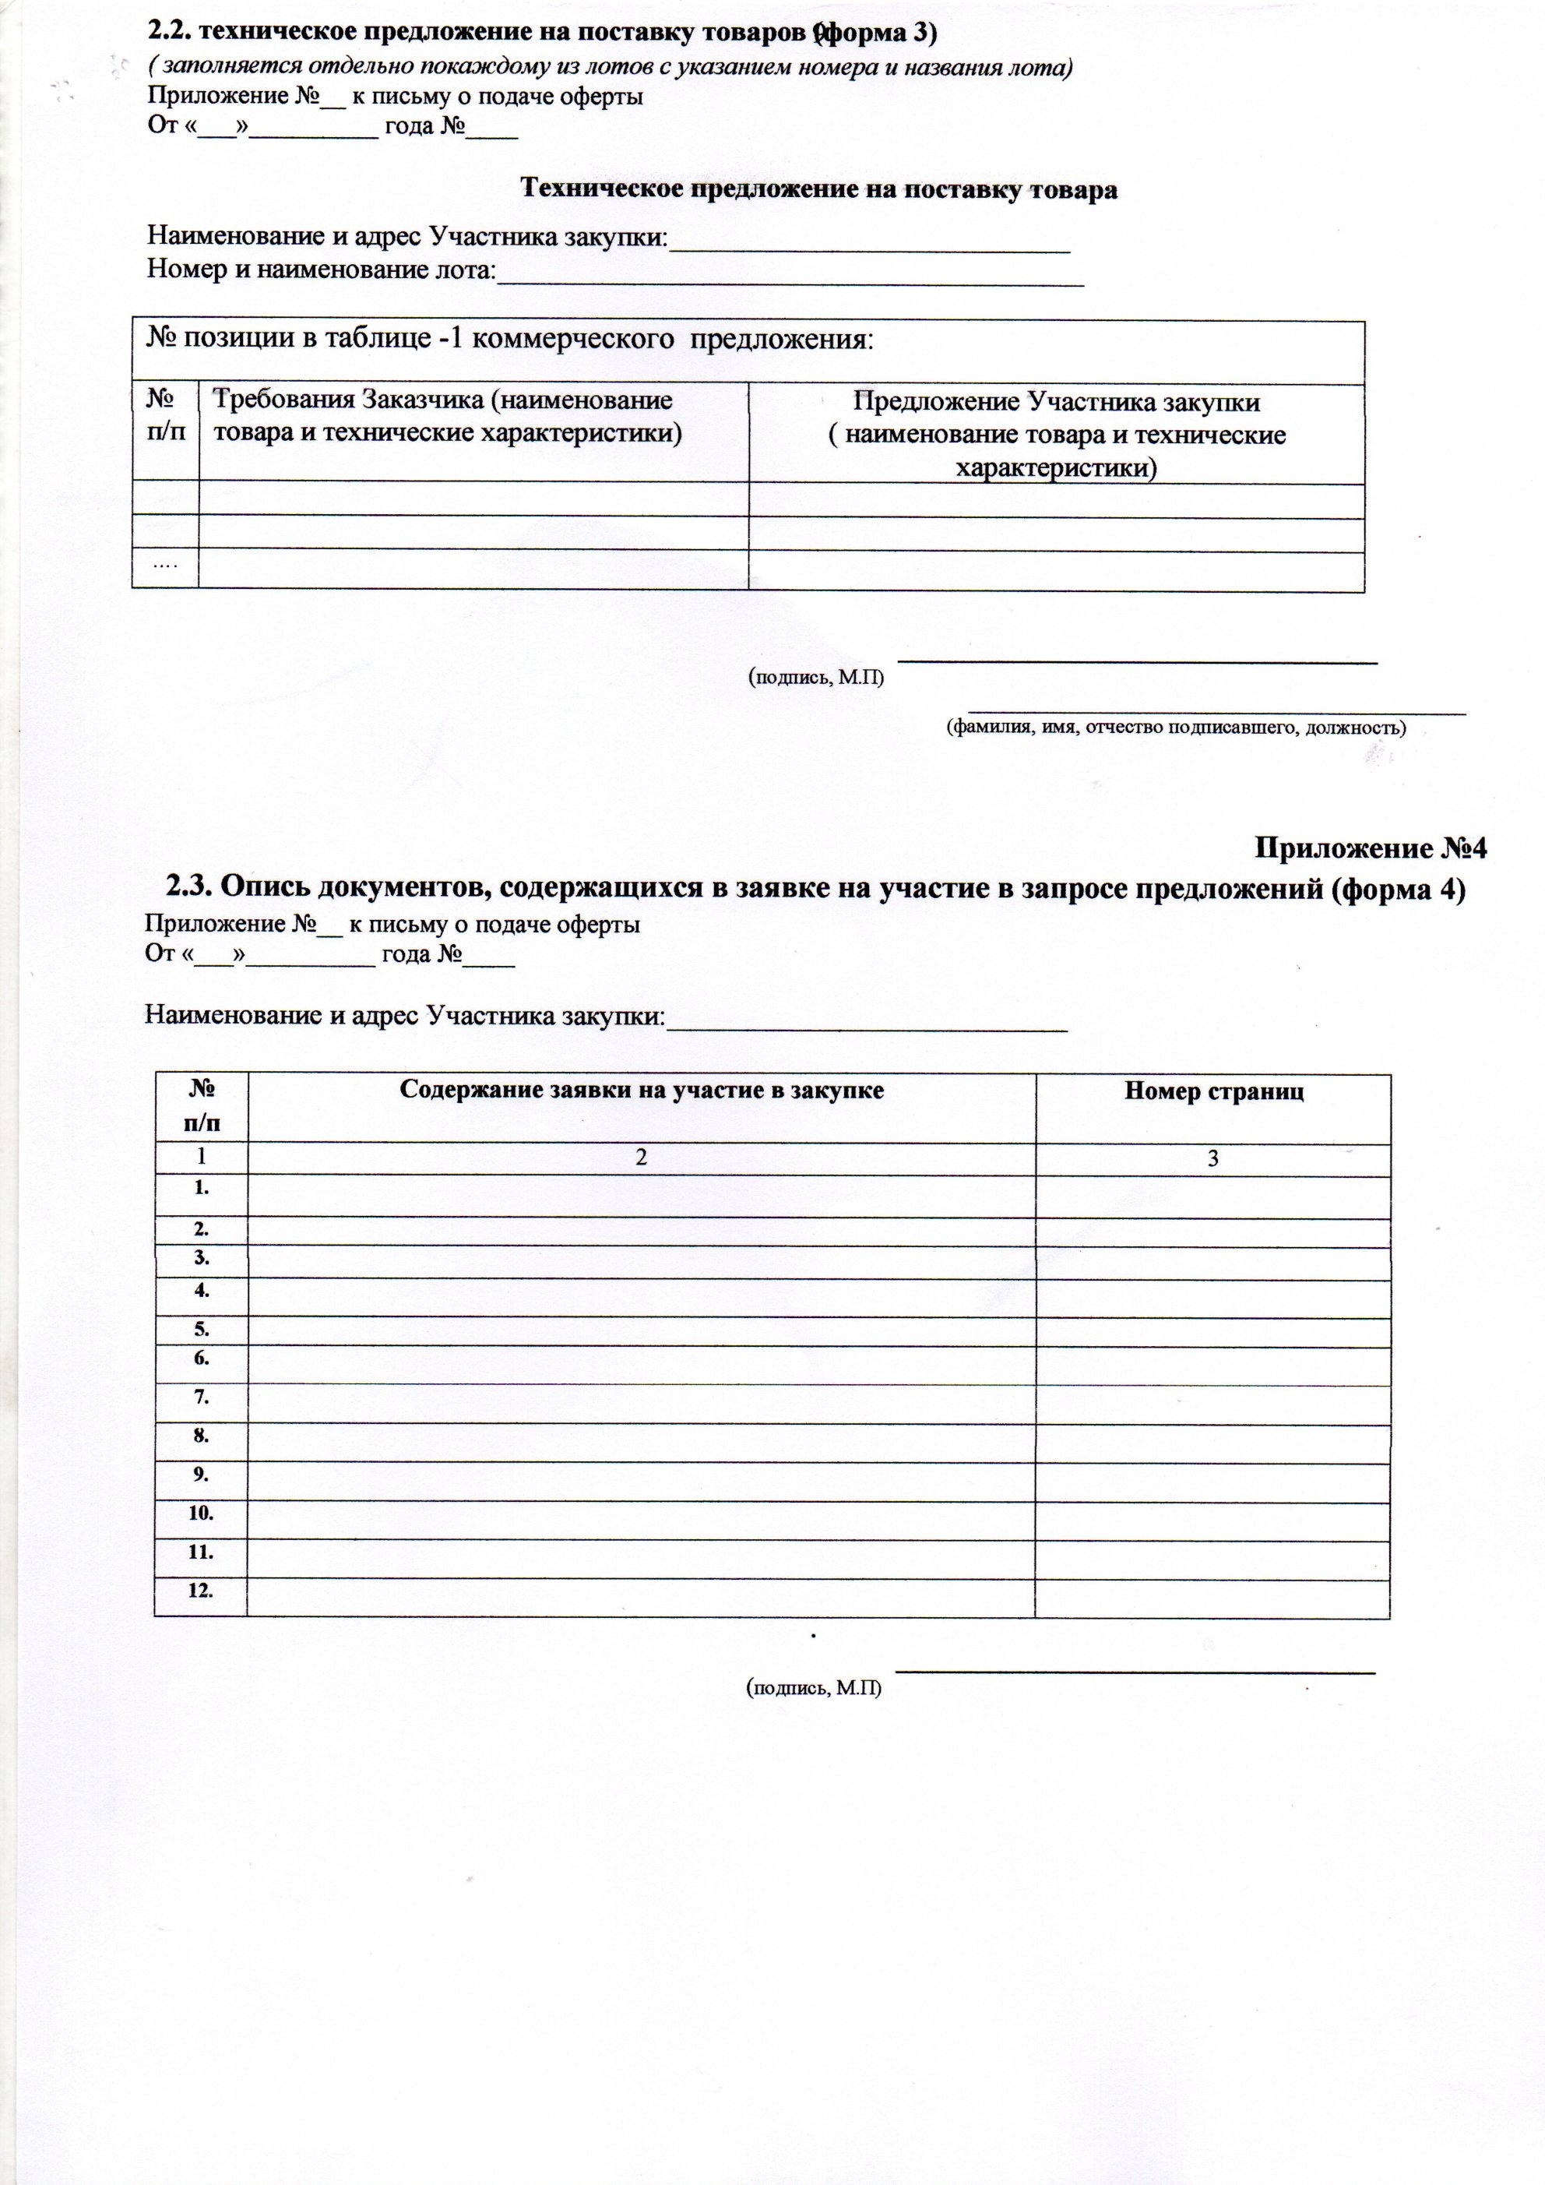
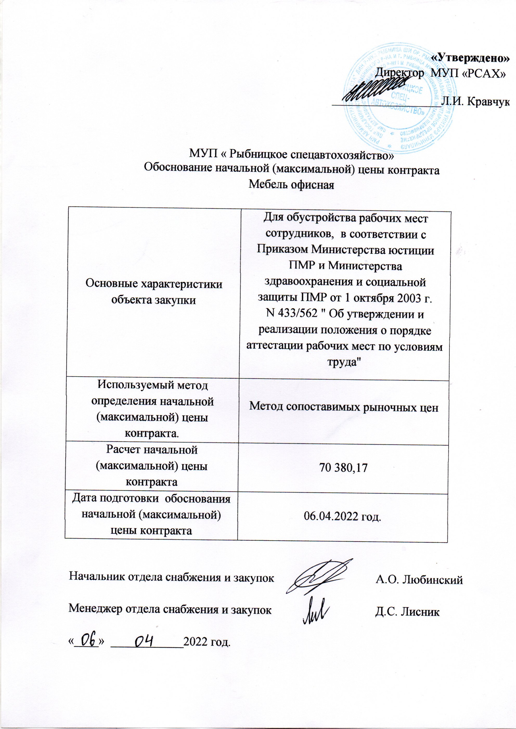

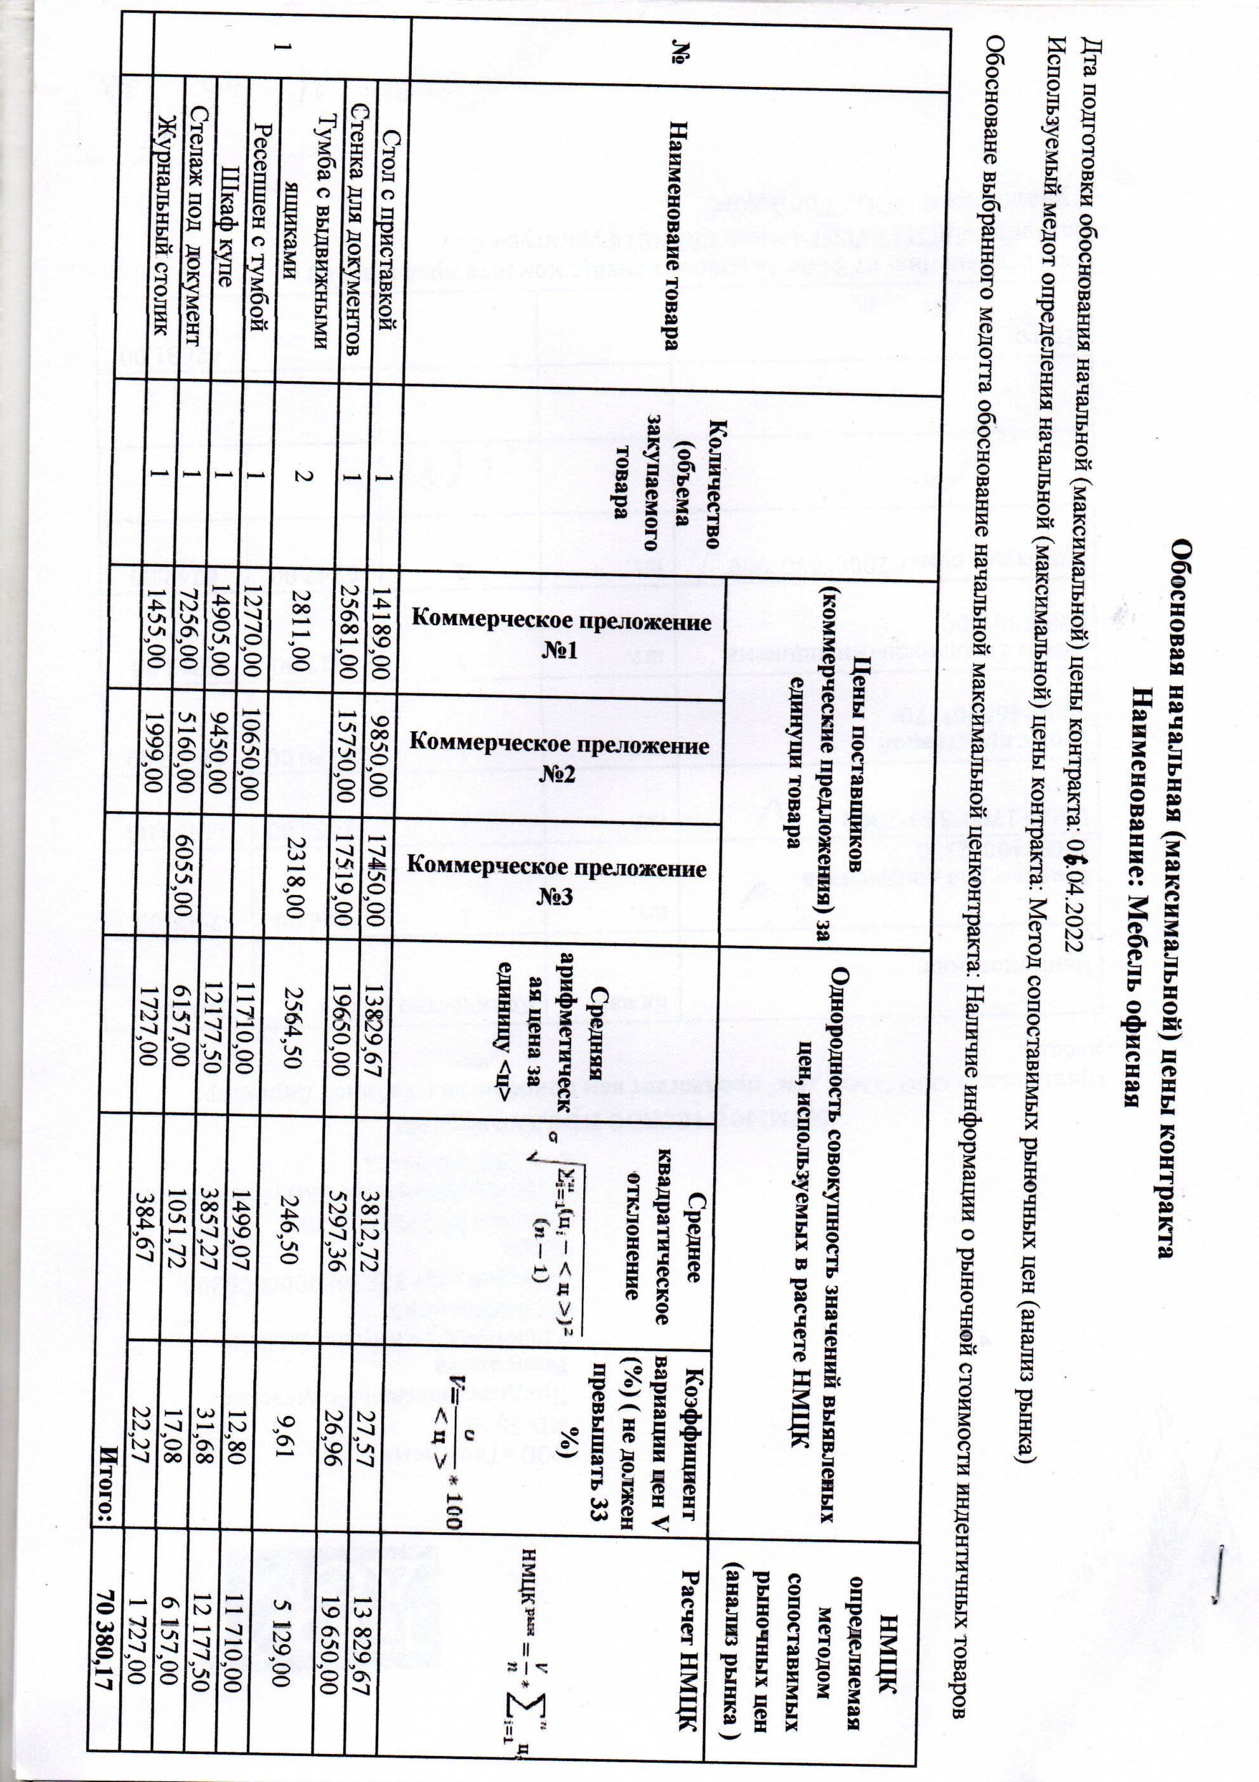
- Технические характеристики
1.1. Общие требования
1.1.1. Настоящее техническое задание определяет технические требования к поставке мебели офисной.
1.1.2. Гарантийный срок - согласно сроку, установленного для данного товара, но не менее 12 месяцев.
1.2.1 Технические требования к Товару:
1.2.1. Весь поставляемый Товар должен соответствовать характеристикам, указанным в настоящем Техническом заданий, а так же требованиям и нормам действующего законодательства;
1.2.2 Продукция должна удовлетворять требованиям действующих ГОСТов, Государственных стандартов ПМР, технических условий и других нормативов по стандартизации, действующих на территории ПМР и иметь документ о качестве (паспорт, сертификат происхождения, протокол испытаний и т.п.) содержащий сведения о фактических показателях качества, нормируемых этими документами.
1.2.3. Товар должен быть упакован обычным для такого Товара способом, обеспечивающим сохранность Товара при обычных условиях хранения и транспортировки.
Упаковка – невозвратная.

Наименование товара | Технические характеристики | Ед.  Изм. | Кол-во
Стол с приставкой 2000*4650*770 | Рабочий стол с приставкой должен быть выполнен как на картинке. С левой стороны приставка с выдвижным ящиком и со стеллажом для папок.  Размеры стола - 2000*4650*770  Цвет как на картинке | Шт. | 1 | 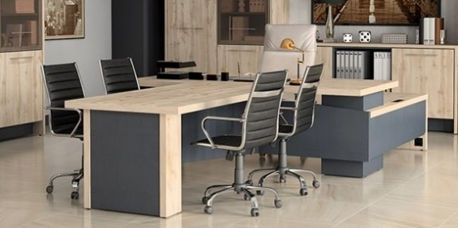
Стеллаж для документов 1700*400*2300 | Стеллаж для документов состоит из: верхняя часть стеллаж для документов четыре полки для папок высотой 345мм. Низ стеллажа выполнен в виде тумбы с распашными дверьми внутри расположены две полки для документов.  Размер стеллажа для документов  1700*400*2300  Цвет как на верхней картинке | Шт. | 1 | 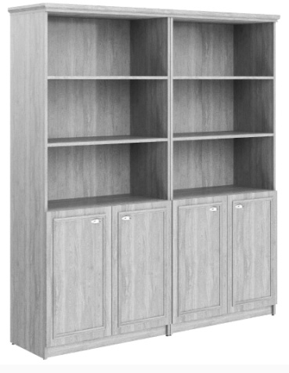
Шкаф 1700*530*2300 | Размер шкафа 1700*530*2300  Цвет как на верхней картинке | Шт. | 1 | 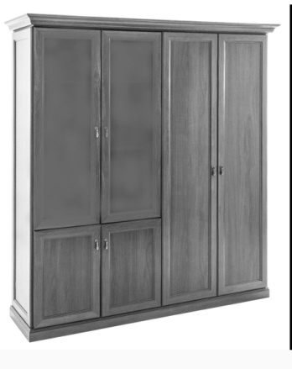
Тумба для бумаг 2000*530*900 | Выполнена виде двух тумб по бокам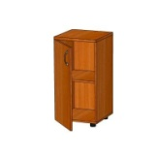, по середине выполнено виде двух стеллажей для документов высота 373, ширина 940  Размер 2000*530*900  Цвет как на верхней картинке | Шт. | 1
Тумба с выдвижными ящиками 520*430*600 | Размер 520*430*600  Цвет одна как на верхней картинке.  Вторая как на нижней картинке. | Шт. | 2 | 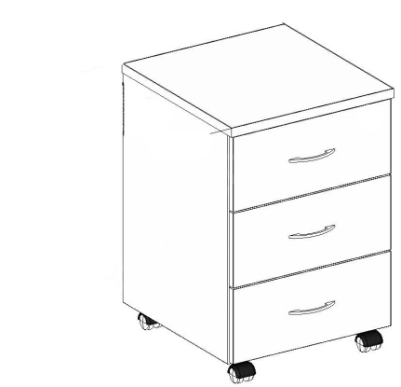
Ресепшен 2000*2000*770 с тумбой | Ресепшен должен быть выполнен как на картинке. Справой стороны расположена тумба с выдвижными ящиками в количестве 3 шт. и рядом стеллаж для документов две полки в размер тумбы.  Размер 2000*2000*770  Цвет как на верхней картинке |  |  | 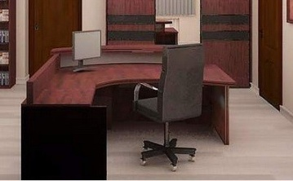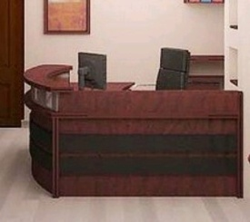
Журнальный столик 800*800*560 | Журнальный столик должен быть выполнен как на картинке.  Размер 800*800*560 |  |  | 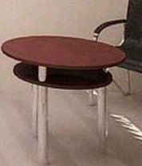
Стеллаж для документов 1400*400*2300 | Стеллаж для документов состоит из: верхняя часть стеллаж для документов четыре полки для папок высотой 345мм. Низ стеллажа выполнен в виде тумбы с распашными дверьми внутри расположены две полки для документов.  Размер стеллажа для документов  1700*400*2300  Цвет как на верхней картинке | Шт. | 1
Шкаф купе 1700*600*2300 | Должен быть выполнен два ряда стеллажей для документов и место для одежды штанга (металлическая) параллельно задней стенки 400.  Размер Шкафа купе 1700*600*2300  Цвет как на верхней картинке | Шт. | 1 | 